**Linux环境下建立软RAID 5实验报告**

# 1、Raid定义

磁盘阵列（Redundant Arrays of Independent Drives，RAID），有“独立磁盘构成的具有冗余能力的阵列”之意。磁盘阵列是由很多块独立的磁盘，组合成一个容量巨大的磁盘组，利用个别磁盘提供数据所产生加成效果提升整个磁盘系统效能。利用这项技术，将数据切割成许多区段，分别存放在各个硬盘上。

2、RAID分类

RAID可分为以下几种，RAID 0的存取速度最快，没有容错；RAID 1的完全容错，成本高,硬盘使用率低；RAID 3的写入性能最好 没有多任务功能；RAID 4的具备多任务及容错功能，Parity 磁盘驱动器造成性能瓶颈；RAID 5的具备多任务及容错功能，写入时有overhead；RAID 0+1的速度快、完全容错，成本高。

3、RAID5介绍

（1）RAID 5 是一种存储性能、数据安全和存储成本兼顾的存储解决方案。 RAID 5可以理解为是RAID 0和RAID 1的折中方案。RAID 5可以为系统提供数据安全保障，但保障程度要比Mirror低而磁盘空间利用率要比Mirror高。

（2）RAID 5具有和RAID 0相近似的数据读取速度，只是多了一个奇偶校验信息，写入数据的速度比对单个磁盘进行写入操作稍慢。同时由于多个数据对应一个奇偶校验信息，RAID 5的磁盘空间利用率要比RAID 1高，存储成本相对较低，是目前运用较多的一种解决方案。

4、RAID5工作原理

RAID5和RAID4一样，数据以块为单位分布到各个硬盘上。RAID 5不对数据进行备份，而是把数据和与其相对应的奇偶校验信息存储到组成RAID5的各个磁盘上，并且奇偶校验信息和相对应的数据分别存储于不同的磁盘上。当RAID5的一个磁盘数据损坏后，利用剩下的数据和相应的奇偶校验信息去恢复被损坏的数据。

5、Linux RAID 5实验过程

（1）使用虚拟机设置4块硬盘，分别为/dev/sdb /dev/sdc /dev/sdd /dev/sde。

（2）对第一个/dev/sdb进行分区。

[root@localhost ahon]# fdisk /dev/sdb

欢迎使用 fdisk (util-linux 2.23.2)。

更改将停留在内存中，直到您决定将更改写入磁盘。

使用写入命令前请三思。

命令(输入 m 获取帮助)：n **//按n创建新分区**

Partition type:

p primary (1 primary, 0 extended, 3 free)

e extended

Select (default p): p **//输入p 选择创建主分区**

分区号 (1-4，默认 1)：1 **//输入 1 创建第一个主分区**

First cylinder (1-130, default 1): **//直接回车,选择分区开始柱面这里就从 1 开始**

Using default value 1

Last cylinder or +size or +sizeM or +sizeK (1-102, default 130):

Using default value 130

Command (m for help): w **//然后输入w写盘**

（3）其它分区照这样做全部分出一个区出来，下面是总分区信息。

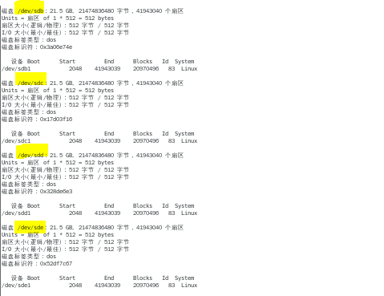

（4）创建RAID。

mdadm --create /dev/md0 --level=5 --raid-devices=3 --spare-devices=1 /dev/sd[b-e]1

（5）初步建立RAID，查看效果。

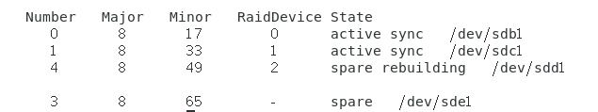

（6）将/dev/md0创建文件系统。

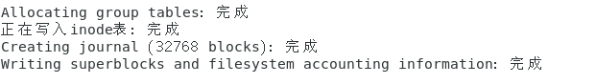

（7）挂载/dev/md0到系统中去,检测是否可用。

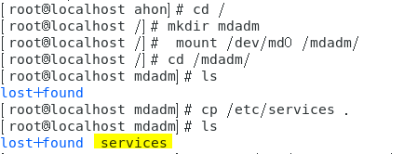

（8）如果其中某个硬盘坏了，系统会自动停止这块硬盘的工作,然后让后备的那块硬盘顶上去工作.我们可以实验下，其中的F标签的盘为损坏状态。

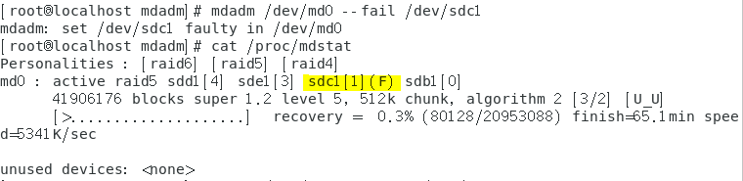

（9）移除一块坏的硬盘或添加一块硬盘情况。

.

